St Augustin, Confessions, livre II (397-401)
Le vol en tout cas, est puni par ta Loi et par ta Loi qui est écrite dans le cœur des hommes, et
que leur iniquité n’abolit pas: car existe-t-il un voleur qui supporte de se faire voler? Non,
fût-il dans l’opulence, et son voleur traqué par l’indigence !
Eh bien moi, j’ai consenti à commettre un vol, et je l’ai commis sans y être poussé par la
misère, mais tout simplement par pénurie et dégoût de justice, gavé que j’étais d’iniquité. Car
ce que j’ai volé, je l’avais en abondance, et de bien meilleure qualité; et ce dont je voulais
jouir, ce n’était pas l’objet visé par le vol, mais le vol lui-même et la transgression.
Il y avait proche de nos vignes, un poirier, chargé de fruits qui n’étaient alléchants ni par leur
apparence, ni par leur saveur. Entre jeunes vauriens, nous allâmes secouer et dépouiller cet
arbre, par une nuit profonde – après avoir, malsaine habitude, prolongé nos jeux sur les places
-, et nous en retirâmes d’énormes charges de fruits. Ce n’était pas pour nous en régaler, mais
plutôt pour les jeter aux porcs : même si nous y avons goûté, l’important pour nous, c’était le
plaisir que pouvait procurer un acte interdit.
Voilà mon cœur, ô Dieu, voilà mon cœur que tu as pris en pitié au fond de l’abîme. Qu’il te
dise maintenant, mon cœur que voilà, ce qu’il y cherchait ; pratiquer une malice gratuite, sans
autres mobile à ma malice que la malice même ! Elle était honteuse et pourtant je l’ai aimée.
J’ai aimé ma dégradation, non ce pour quoi je me dégradais, mais ma dégradation elle-même!
Qu’ai-je donc aimé, moi, dans ce vol, et en quoi ai-je imité mon Dieu, de manière défectueuse et perverse ? Peut-être était-ce le plaisir de transgresser ta Loi ? Et peut-être ai-je voulu, par ruse du moins, faute de pouvoir réel, imiter, tel un captif, un acte libre – liberté de manchot ! –, en posant impunément, par une ténébreuse parodie de toute-puissance, un acte interdit ? Et voilà : c’est l’esclave qui échappe à son maître ; en quête d’un petit coin d’ombre !
Ô pourriture ! Ô vie monstrueuse ! Ô abîme de mort ! Était-ce possible de prendre du plaisir à un acte interdit, pour la seule raison qu’il était interdit ?

Rousseau, Les Confessions, livre I, 1789
Un souvenir qui me fait frémir encore et rire tout à la fois, est celui d'une chasse aux pommes qui me coûta cher. Ces pommes étaient au fond d'une dépense qui, par une jalousie élevée, recevait du jour de la cuisine. Un jour que j'étais seul dans la maison, je montai sur la may pour regarder dans le jardin des Hespérides ce précieux fruit dont je ne pouvais approcher. J'allai chercher la broche pour voir si elle y pourrait atteindre: elle était trop courte. Je l'allongeai par une autre petite broche qui servait pour le menu gibier ; car mon maître aimait la chasse. Je piquai plusieurs fois sans succès ; enfin je sentis avec transport que j'amenais une pomme. Je tirai très doucement : déjà la pomme touchait à la jalousie, j'étais prêt à la saisir. Qui dira ma douleur ? La pomme était trop grosse, elle ne put passer par le trou. Que d'inventions ne mis-je point en usage pour la tirer ! Il fallut trouver des supports pour tenir la broche en état, un couteau assez long pour fendre la pomme, une latte pour la soutenir. A force d'adresse et de temps je parvins à la partager, espérant tirer ensuite les pièces l'une après l'autre : mais à peine furent-elles séparées, qu'elles tombèrent toutes deux dans la dépense. Lecteur pitoyable, partagez mon affliction.
Je ne perdis point courage ; mais j'avais perdu beaucoup de temps. Je craignais d'être surpris ; je renvoie au lendemain une tentative plus heureuse, et je me remets à l'ouvrage tout aussi tranquillement que si je n'avais rien fait, sans songer aux deux témoins indiscrets qui déposaient contre moi dans la dépense. Le lendemain, retrouvant l'occasion belle, je tente un nouvel essai. Je monte sur mes tréteaux, j'allonge la broche, je l'ajuste ; j'étais prêt à piquer... Malheureusement le dragon ne dormait pas : tout à coup la porte de la dépense s'ouvre ; mon maître en sort, croise les bras, me regarde, et me dit: Courage !... La plume me tombe des mains. Bientôt, à force d'essuyer de mauvais traitements, j'y devins moins sensible ; ils me parurent enfin une sorte de compensation du vol, qui me mettait en droit de le continuer. Au lieu de retourner les yeux en arrière et de regarder la punition, je les portais en avant et je regardais la vengeance. Je jugeais que me battre comme fripon, c'était m'autoriser à l'être. Je trouvais que voler et être battu allaient ensemble, et constituaient en quelque sorte un état, et qu'en remplissant la partie de cet état qui dépendait de moi, je pouvais laisser le soin de l'autre à mon maître. Sur cette idée je me mis à voler plus tranquillement qu'auparavant. Je me disais : Qu'en arrivera-t-il enfin ? Je serai battu. Soit : je suis fait pour l'être.

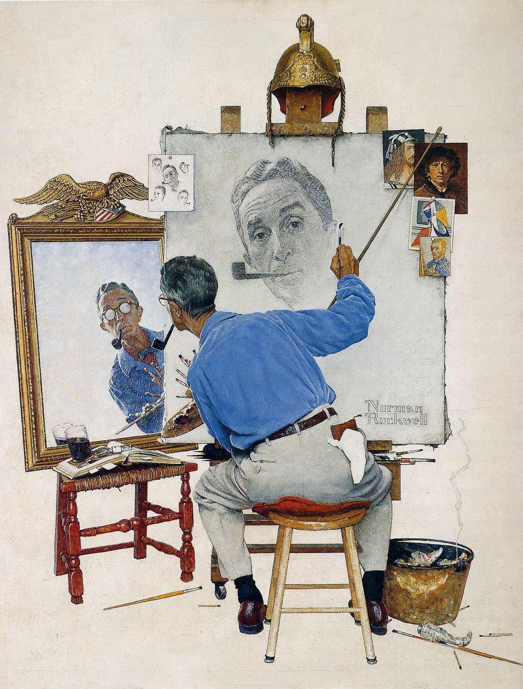
Norman Rockwell, Triple autoportrait, 1960

Péché. Injustice extrême, flagrante (s’oppose à équité)
Pauvreté
Qui allèche, fait espérer quelque plaisir
Penchant à faire ou à dire des taquineries excluant la méchanceté (Larousse). Théologie catholique : disposition de l’esprit à faire du mal par des voies insidieuses (CNRTL)
Petit meuble en bois destiné à stocker des objets.
Treillis en bois au travers duquel on peut voir sans être vu.
Endroit où l’on conserve les provisions
Meuble à usage domestique, support mobile en bois.

